**Cvič. č. 8. Stanovení krevních skupin**

Úkol: stanovení krevních skupin

Pomůcky: Komerční séra (EXBIO Olomouc) anti-A (IgM) monoklonální1:8, anti-B (IgM) monoklonální1:32, lektin anti-H 1:2; náplava diagnostických erytrocytů A,B,O; fyziol. roztok 0,85% (0,15 mmol/l NaCl), stojánky na epiny, malé epiny 0,5ml, nejmenší špičky, pipeta s rozměren 1 μl - 10 μl, rukavice, odběrové pero, bodce, heparinové tubičky, fixy, skla, barvení, roztírátka, destičky s otvory, desinfekce, podložní víčka na diagnostiku krevních skupin s kulovitými otvory, desinfekce, vatičky, stojánek, roztírací umělohmotné tyčky, pipeta s rozměren 1 μl - 10 μl, další pipety, zkumavka na fyziol. roztok, rukavice;

Krátké ilustrativní video

<https://www.youtube.com/watch?v=J5xSUhyXyIE>

**Aglutinace je imunitní děj, reaguje protilátka s korpuskulárním antigenem, která vede ke vzniku aglutinátu „vločkové konzistence. U reakce zv. hemaglutinace jsou korpuskulárním antigenem erytrocyty. Výsledný shluk erytrocytů je dobře pozorovatelný pouhým okem a je dostatečně pevný při standardním způsobu třepání. Nevýhodou hemaglutinace je nízká citlivost a omezená životnost erytrocytů.**

Aglutinační reakce se obvykle hodnotí vizuálně tzv. na čtyři křížky a jsou to metody jednoduché a levné, ale také málo citlivé. Používají se hlavně pro průkaz antigenů erytrocytů a celé řady bakteriálních antigenů.

Základem je reakce:

Aglutinogen (tj antigen) reaguje s aglutininem (tj protilátka) za vzniku aglutinátu – sraženiny (imunokomplexu).

krevní skupina antigen A B 0 AB

v membráně erytrocytů A B H A i B

* **Postup:**
* Odběrovým perem v rukavicích odebereme kapky krve z prstu do heparinové tyčinky
* kapku krve nakapeme na podložní sklíčko a rozetřeme
* dále necháme krev stéci do epiny ve stojánku. Odtud 5µl krve napipetujeme do 500 µl fyziol. roztoku
* z naředěných protilátek anti A, B, H odebereme asi 5 μl a pipetou nakapeme na podložní sklíčko s kulovitými prostory
* pak z odebrané krve nabereme asi 5 μl krve a nakapeme na sklíčko do nakapaných protilátek. Vezmeme umělohmotné roztírátko a kapku krve s kapkou protilátek smícháme a čekáme na výsledek, po každém míchání roztírátko umyjeme. Sážení kontrolujeme v mikroskopu
* nachystáme kontrolní vzorky kr. skupin komerčně zakoupené k porovnání, pokud máme
* výsledek: Pokud došlo k aglutinaci, tj srážení krvinky s protilátkami za vzniku aglutinátu, jde o danou krevní skupinu. Pokud nedošlo k tomuto ději, krev patří do jiné krevní skupiny.
* vyhodnocení: vyhodnotíme citlivost reakce, tj. uvedeme, při kterém ředění byla reakce ještě pozitivní. Používáme hodnocení na čtyři křížky:

++++ (100% aglutinace) aglutinát se po protřepání vůbec nerozpadá +++ (75 %) ++ (50 %) + (25 %) 0 (bez aglutinace) lze snadno roztřepat až na původní erytrocytární suspenzi

Krev patří do skupiny….

Vzorky krve s protilátkami a výsledky srážení

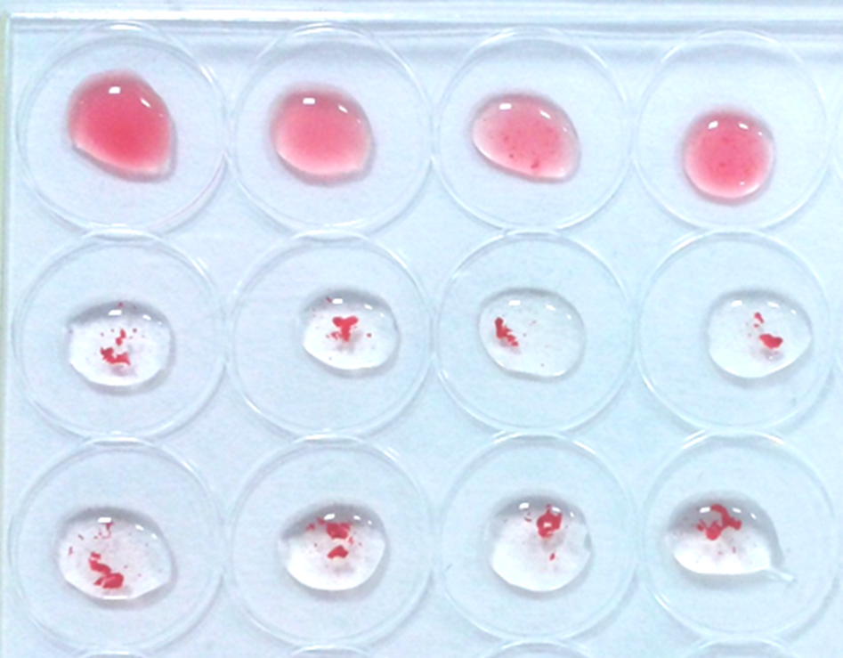

Srážení

Srážení

Barvení krevních roztěrů

V poslední době je na trhu několik typů tzv. souprav pro rychlé bavení, které jsou sice mnohem pohodlnější z hlediska vlastní manipulace i časové úspory, výsledky barvení však jsou zpravidla o něco horší (např. granula nejsou tolik výrazná, celkový odstín je našedlý apod.) Může tak snáze dojít k záměně např. neutrofilu za eozinofil apod.

Ve cvičeních budeme používat sadu pro rychlé barvení Leukodif (Pliva Lachema a.s.). Barvení sestává ze 4 kroků a každý krok je tvořen sérií (v tabulce uvedena v závorce) několika ponoření do patřičného roztoku. Nátěr vždy ponoříme jen na dobu 1 sekundy do patřičného roztoku podle následujícího předpisu: 1. Fixace v methanolu (5 x 1s) 2. Kyselé barvení v Eosinu Y (3 x 1s) 3. Zásadité barvení v Azuru II (5 x 1s) 4. Opláchnutí ve stabilizačním pufru (PBS). Poté necháme usušit a hodnotíme.